

Facultad de ingeniería

**Asignatura:**

Programación web

**Docente:**

Alonso Guevara

**Trabajo:** Taller de bases de datos

Yeison Vela ID: 597335

Bogotá, 04/04/2020

Taller base de datos

1. Lo primero que hay que hacer es abrir la consola en mi caso como utilizo Windows abro el cmd con las teclas Windows + R.
2. Lo segundo que hay hacer es en la consola mysql_start lo cual iniciara el Mysql.

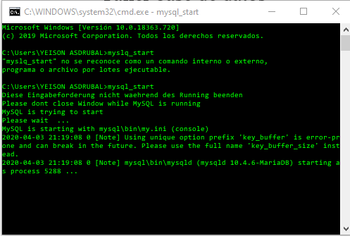

1. Para acceder a la base de datos toca poner el siguiente código mysql -u usuario -p contraseña mysql -u root -p. Cuando se instala por defecto y no tiene asignado una clave. Al ingresar el comando nos saldrá esto:

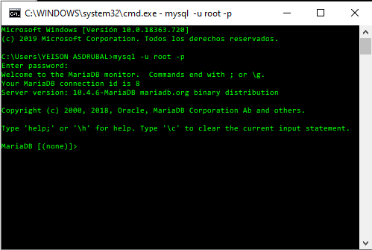

1. Después de que nos saliera lo anterior debemos poner show databases; para poder ver que bases de datos tenemos creadas.

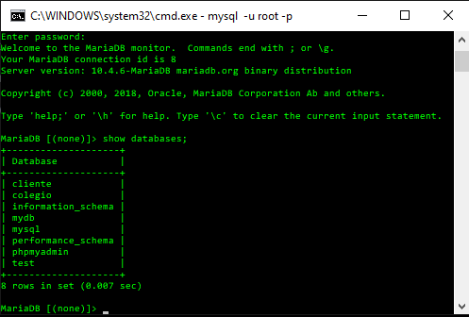

1. Luego le escribimos el comando créate database (nombre); para crear una nueva base de datos y le ponemos el nombre a la base.

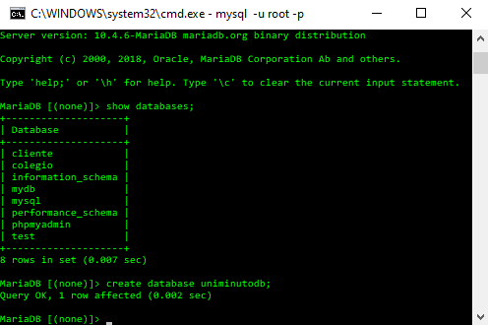

1. Después de que nos saliera lo anterior debemos poner show databases; para poder ver que bases de datos tenemos creadas. Como podemos ver ya nos sale la base de datos que creamos con esta línea de código.

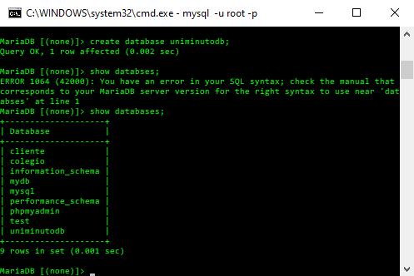

1. Luego ponemos use y el nombre de la base de datos para ingresar a ella.

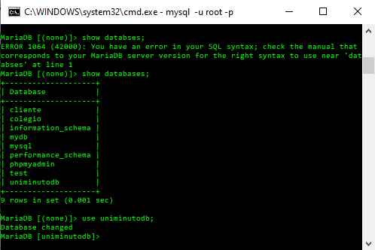

1. Después ponemos el código de créate table y el nombre para crear una tabla en la base de datos que seleccionamos anteriormente.

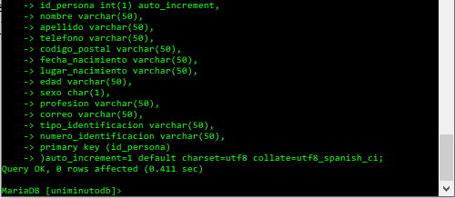

1. Después de crear la tabla ingresamos los datos en el orden en que pusimos en la tabla, esto se utiliza con el código:

INSERT INTO `persona` (`Nombre`, `apellido`, `teléfono`, `Codigo_postal`,‘Fecha_nacimiento`,`Lugar_nacimiento`,`Sexo`,`Profesion`,`Correo`,`Tipo_identificacion`,`Numero_identificacion`) VALUES (En esta parte se ponen los valores de cada columna)

Una vez ingresados nos tendrán que salir los datos de esta manera (en este caso se ingresaron 100 registros):

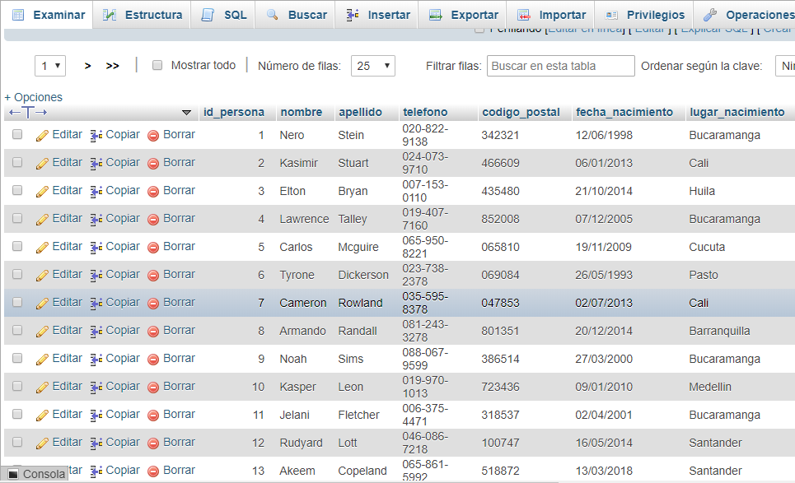

1. 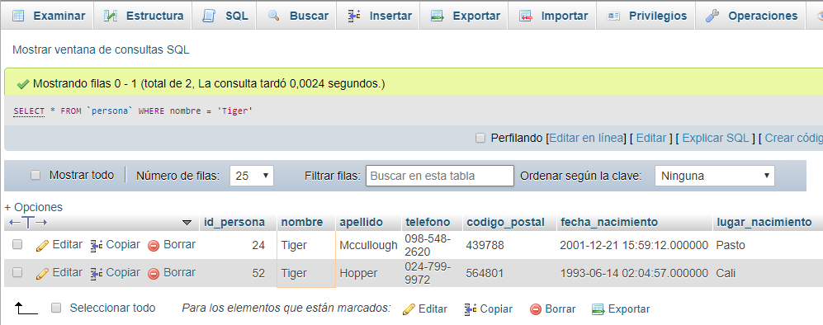 Ya teniendo los datos vamos a realizar las consultas para ello se utilizará el siguiente código: SELECT * FROM `Nombre tabla` WHERE columna que se quiere utilizar. En este caso lo utilice para buscar las personas que coincidieran con el nombre que yo quería encontrar
2. 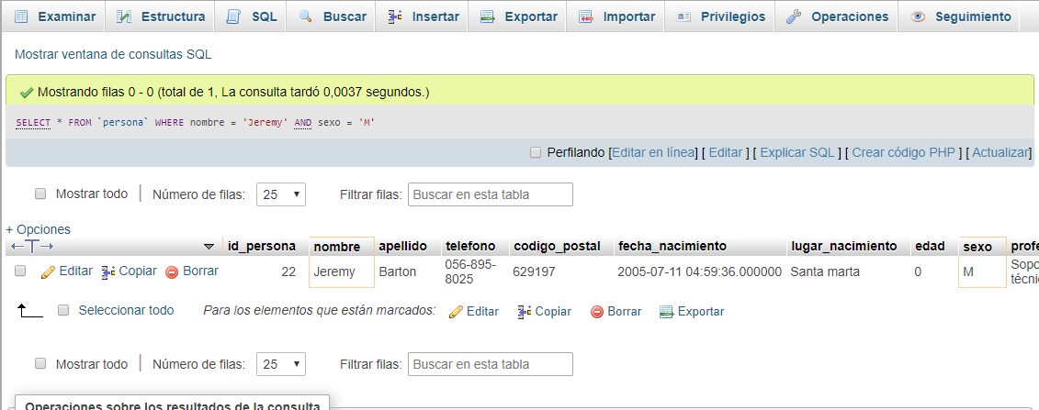También utilice la línea de código para buscar más de un solo valor en la base de datos. En este caso busque una persona que se llamara Jeremy y de sexo fuera masculino